朝阳区初二语文第2课时学习指南
理解与感悟《红星照耀中国》中“长征”部分的内容
学习目标：
1.通过圈点批注，了解长征的起因。
2.通过叙述长征路线、设计红军战士朋友圈，了解红军长征中遇到的困难。
3.通过解读斯诺对长征的评价，理解长征的历史价值。
4.结合学习生活，领悟长征精神在当下的意义。
学法指导：
1、整体感知；2、深入探究
学习任务：
1.概括长征起因；
2.叙述长征路线；
3.设计红军战士朋友圈；
4.探究长征的历史价值；
5.思考长征精神在当下的意义。
任务一：概括长征起因
任务要求：阅读《红星照耀中国》第五章“长征”部分，在书中圈画出有关“长征起因”的内容，在旁边做好批注，并简要概括在下面横线上。

任务二：叙述长征路线
- 结合《红星照耀中国》第五章“长征”部分，用文字描述出红军长征的路线，需要有时间、地点以及发生的重大事件。（提示：注意关联词语的使用。）

- 完成任务之后，观看拓展资源——共青团中央“十分钟特效还原长征”视频，并结合下面的红一方面军长征路线略图，谈谈你的感受。
【视频网址】https://www.bilibili.com/video/av15632886?from=search&seid=1867979209190636790
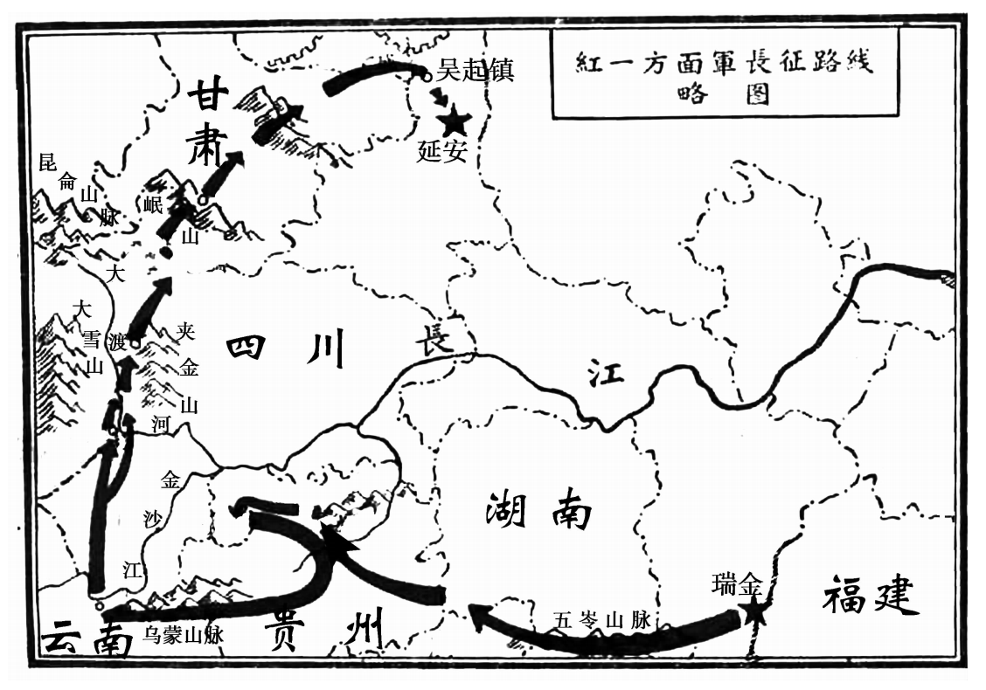
感受：
任务三：设计红军战士朋友圈
任务要求：“假如红军战士有朋友圈”，请帮一名战士设计他的朋友圈，重点反映长征中面临的困难，包括其封面背景、昵称、头像、几条朋友圈图文、位置等，可用文字表述，也可画出来。

任务四：探究长征的历史价值
有人认为长征是逃跑，是不值得称道的，而实地采访的斯诺对长征却有不同的描述。请你结合下面的选文，对长征的意义、价值发表你的看法。
不论你对红军有什么看法，对他们的政治立场有什么看法(在这方面有很多辩论的余地!)，但是不能不承认他们的长征是军事史上最伟大的业绩之一。在亚洲，只有蒙古人曾经超过它，而在过去三个世纪中从来没有发生过类似的举国武装大迁移，也许除了惊人的土尔扈特部的迁徙以外，对此斯文·赫定在他的着作《帝都热河》一书曾有记述。与此相比，汉尼拔经过阿尔卑斯山的行军看上去像一场假日远足。另外一个比较有意思的比较是拿破仑从莫斯科的溃败，但当时他的大军已完全溃不成军，军心涣散。
红军的西北长征，无疑是一场战略撤退，但不能说是溃退，因为红军终于到达了目的地，其核心力量仍完整无损，其军心士气和政治意志的坚强显然一如往昔。共产党人认为，而且显然也这么相信，他们是在向抗日前线进军，而这是一个非常重要的心理因素。这帮助他们把原来可能是军心涣散的溃退变成一场精神抖擞的胜利进军。进军到战略要地西北去，无疑是他们大战役的第二个基本原因，他们正确地预见到这个地区要对中、日、苏的当前命运将起决定性的作用。后来的历史证明，他们强调这个原因是完全对的。这种宣传上的巧妙手法必须看成是杰出的政治战略。在很大程度上，这是造成英勇长征得以胜利结束的原因。
在某种意义上来说，这次大规模的转移是历史上最盛大的武装巡回宣传。红军经过的省份有二亿多人民。在战斗的间隙，他们每占一个城镇，就召开群众大会，举行戏剧演出，重“征”富人，解放许多“奴隶”(其中有些参加了红军)，宣传“自由、平等、民主”，没收“卖国贼”(官僚、地主、税吏)的财产，把他们的财产分配给穷人。现在有千百万的农民看到了红军，听到了他们讲话，不再感到害怕了。红军解释了土地革命的目的，他们的抗日政策。他们武装了千千万万的农民，留下干部来训练游击队，使南京军队从此疲于奔命。在漫长的艰苦的征途上，有成千上万的人倒下了，可是另外又有成千上万的人——农民、学徒、奴隶、国民党逃兵、工人、一切赤贫如洗的人们——参加进来充实了行列。（选自《红星照耀中国》第五章）

任务五：思考长征精神在当下的意义
从书中选出相关语句，谈谈你心中的长征精神，写一个不少于二百字的小作文。可以结合自身经验，谈谈在学习生活中该如何传承这种长征精神；也可以结合当下社会，谈谈长征精神的体现，比如那些对抗疫情，奋战在一线的“逆行者”身上具备的精神品质。
20×10＝200

